|  |
| --- |
| 第２章　大阪の経済 |
| 大阪の府内総生産は、東京都に次ぐ２番目に大きい規模で、フィリピンと同程度の経済規模になっています。  第２章では、大阪経済の概要を把握するために、府内総生産や府民所得等について取り上げます。 |

教えて！Q＆A

内閣府「県民経済計算」

内閣府「国民経済計算」、大阪府「大阪府民経済計算」

|  |
| --- |
| 大阪府内総生産の全国シェアは、増えているの？減っているの？  増減しているのは、何が原因なの？ |

 2019年度の大阪の名目府内総生産は41兆1,884億円で、国内総生産の7.4％を占めています（2－2参照）。府内総生産額では、東京都の115兆6,824億円に次いで、大阪府は全国で２番目に多い都道府県です。

大阪府の府内総生産の全国シェアの推移をみると、戦後から高度経済成長期の1970年度まで、右肩上がりで増加しました。全国シェアの約10％を占めたことから「１割経済」と呼ばれましたが、その後、1990年度頃のバブル経済期を除いて低下傾向が続きました。

大阪府の全国シェアが低下してきた要因としては、繊維、一般機械、家電といったリーディング産業の牽引力が低下する一方で、情報通信業などのサービス産業の成長がそれを補うのに十分ではなかったことなどが挙げられます。

全国シェアは、2010年代半ばから下げ止まりの兆しがみられます。

|  |  |
| --- | --- |
|  |  |

|  |  |
| --- | --- |
| ２－１  特徴 | 国・大阪府・堺市の経済成長率の推移 |

大阪の経済

・ 大阪府の実質経済成長率は2年連続の減少で、2019年度は1.5％減となりました。

* 大阪府の2019年度の名目経済成長率は、0.8％減で全国の0.2％増を下回りました。



|  |  |
| --- | --- |
| ２－２  特徴 | 主要都府県内総生産の推移 |

大阪の経済

・ 大阪経済の全国におけるシェアは2019年度に7.4％で愛知県と同程度のシェアです。

* 大阪経済の全国シェアは、2013年度以降横ばいで推移しています。

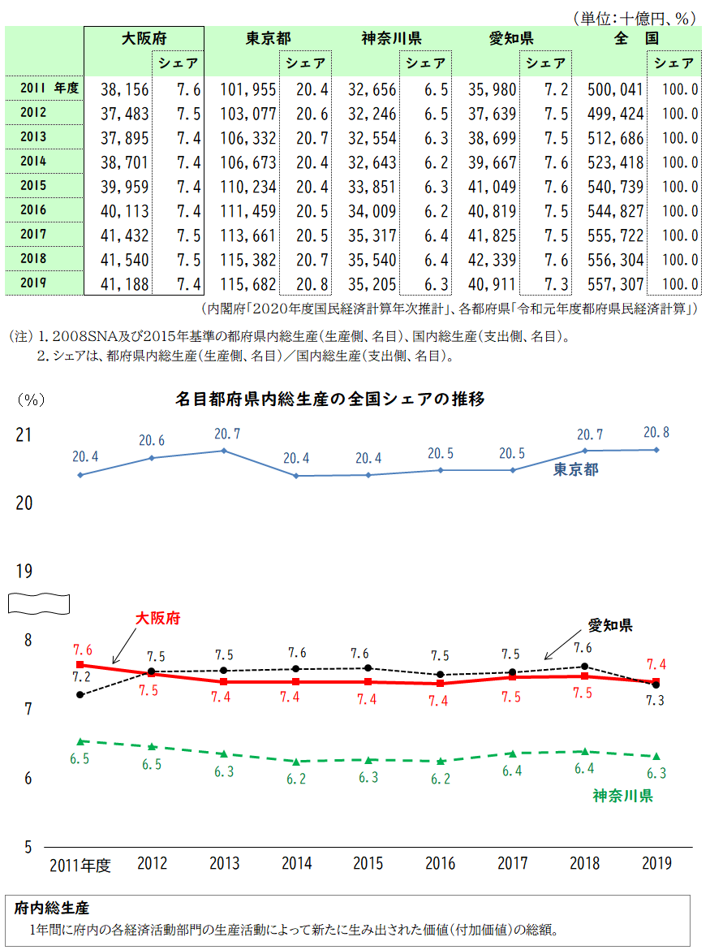

|  |  |
| --- | --- |
| ２－３ | 支出別主要都府県内総生産【2019年度】 |

大阪の経済

特徴

・ 大阪府内総生産を支出別にみると、民間最終消費支出が52.4％を占めています。

* 大阪府は、東京都より財貨・サービスの移出入（純）の割合が小さいことが特徴です。



|  |  |
| --- | --- |
| ２－４ | 大阪府・堺市内総生産の国際比較【2019年】 |

大阪の経済

特徴

・ 大阪府内総生産はフィリピン、近畿の域内総生産はサウジアラビアに相当する規模です。

* 堺市内総生産はエストニアに相当する規模です。



|  |  |
| --- | --- |
| ２－５ | 産業大分類別府内総生産の推移 |

大阪の経済

特徴

・ 産業別府内総生産構成比では、「保健衛生・社会事業」が増加傾向にあります。

・ 「製造業」「卸売・小売業」は、増減を繰り返しています。



|  |  |
| --- | --- |
| ２－６  特徴 | １人当たりの府県民所得・府県民雇用者報酬【2019年度】 |

大阪の経済

・ 大阪府の2019年度の１人当たり府民所得は306万円で全国16位です。

* １人当たり府民雇用者報酬は488万円で全国９位です。

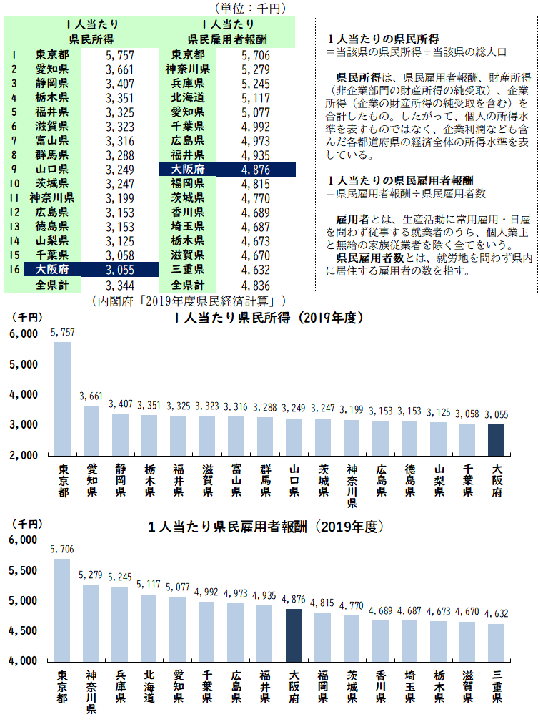

大阪の経済